1. 点击帮助中心、商城、产品标签时都会打开新窗口，可能就在当前页面进行跳转会更好一点



1. 头部帮助中心的样式没有因为点击而改变

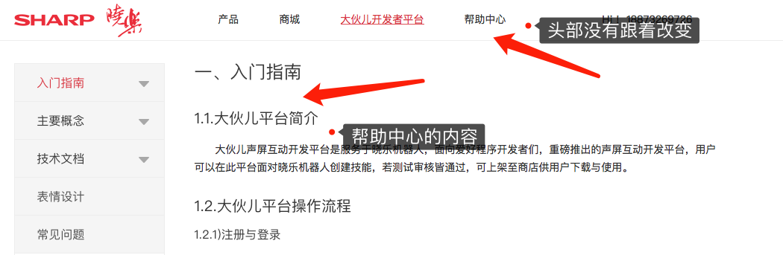

1. 晓乐的logo上没有链接跳转



4、头部的效果不统一，只有帮助中心的头部是固定了的

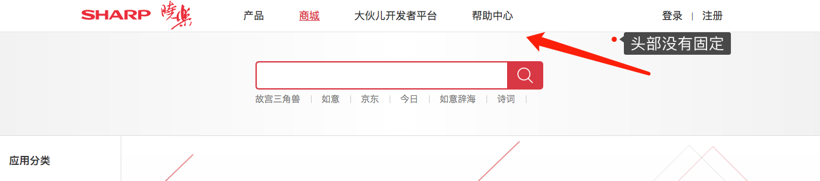

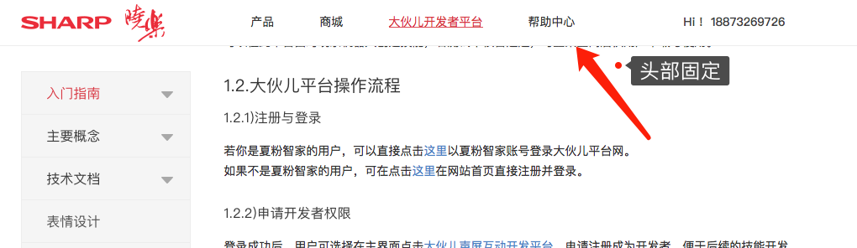

1. 首页页面竖向滚动距离较大，无置顶按钮，滑动浏览较费时。

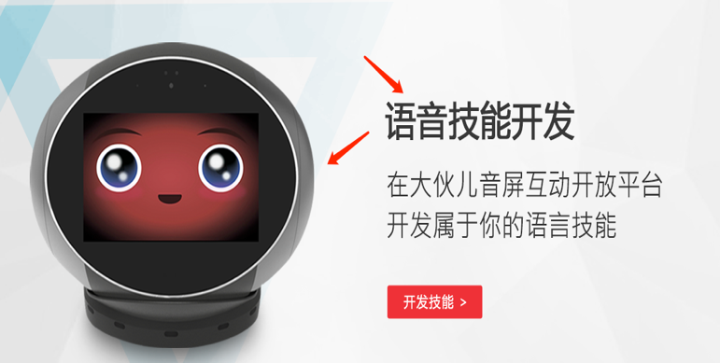5、大伙儿开发平台首页的轮播重合过多，一模一样的图片，语音技能重复

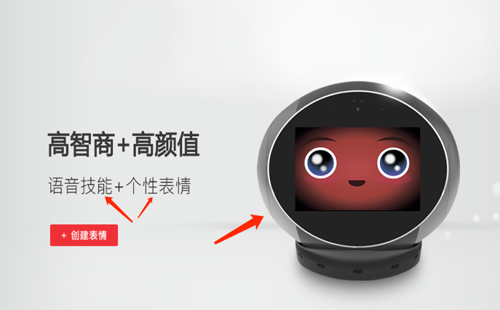

1. 大伙儿开发平台首页底部排版不是特别整齐

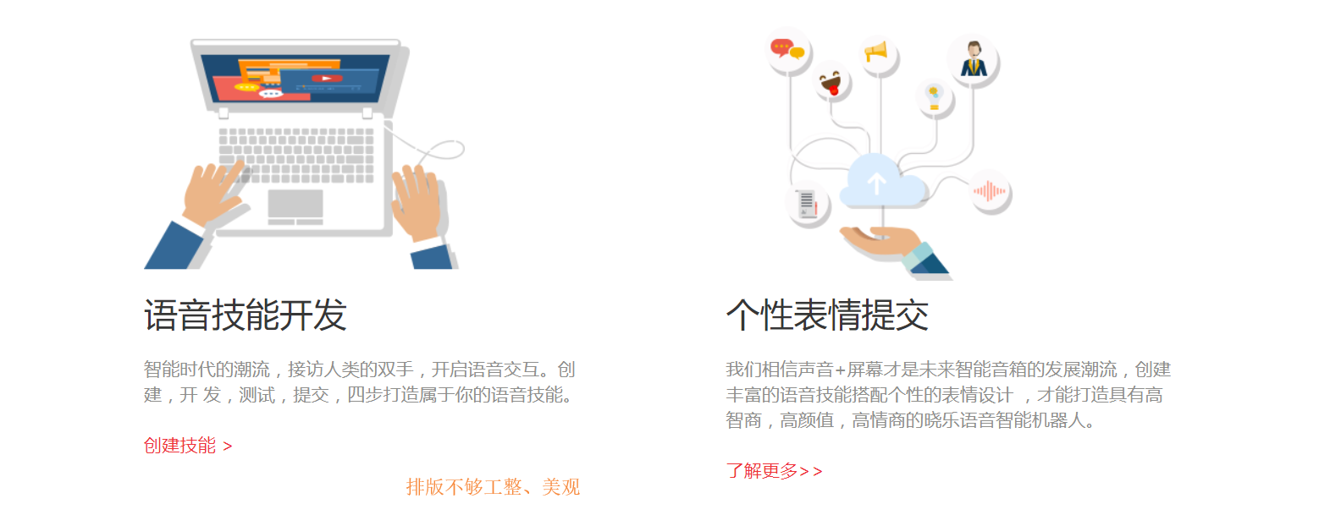

1. 登录成功后直接以用户电话作为用户信息，可以选择使用头像昵称来表示用户



1. 每个页面的头部样式有大小、左右位置、和一下细节样式的差别。鼠标移动到用户信息时缺少样式改变。



技能管理页面



帮助中心页面



商城页面

8、在个人中心页面，上传头像部分。

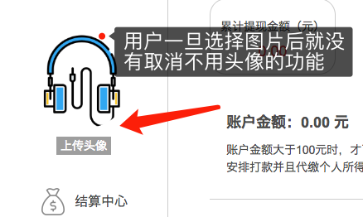

9、技能开发部分

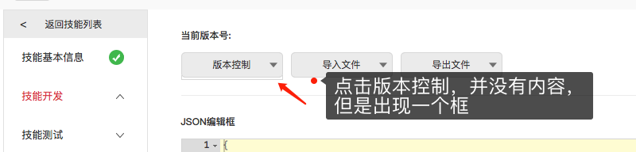

10、测试页面左右水平布局会更加方便查看测试结果

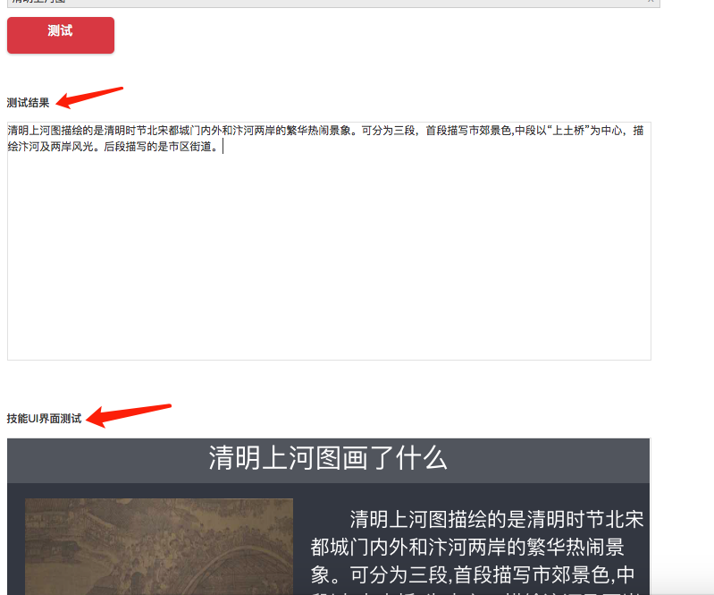

11、帮助中心部分，大量文字解释，缺少形象的举例解释图片，不能很好的帮助开发者快速适应该平台。可以将一次完整的技能开发截图加上说明作成使用指南。

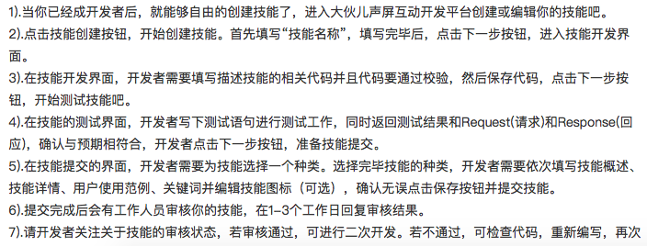

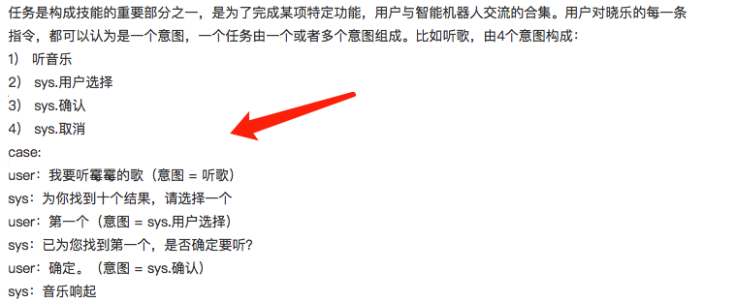

12、技能开发中实例开发有难度，json文件建议可以通过可视化界面文本输入字典，插槽关键字等信息，然后后台自动生成相关json文件以调用，不主动显示json文件，供开发者按需导出；python语言后台开发单一，作为开发者如果未接触过该语言只能望而却步；若暂时不考虑其他语言的情况下，可以将其中的一些关键字信息（如问答内容，关键词典）通过可视化界面文本输入或相关网页格式文件导入，后台生成相应的python信息文本，接入已有的python系统中调用；

